Информация (отчёт)
о проведённых мероприятиях, приуроченных
к Международному дню борьбы с коррупцией.
МКОУ «Нижнеказанищенская СОШ№2им. Наби Ханмурзаева»
за 2017-2018 уч. год.
№ | Наименование мероприятий | Тема | Класс. | Кол-во уч-ся. | Гости | Ответственные | Дата
1 | Кл.час. | «Детям о коррупции» | 5 кл. | 20 | Зам.дир.по ВР Магомедова -Р.Г. | Зам.дир.по ВР Магомедова -Р.Г.  Кл.рук.  Хамаева Д.М. | 13.12.  17г
2 | Кл.час. | «Вместе против коррупции» | 6кл | 17 | Зам.дир.по ВР Магомедова -Р.Г. | Кл.рук- Мамаева С.Я. | 15.12.  17
3 | Кл.час. | «Коррупция- бомба замедленного действия» | 7кл | 22 | Зам.дир.по ВР Магомедова -Р.Г.  Кл.рук. 6 класса Мамаева С.Я. | Зам.дир по ВР-Магомедова Р.Г.  Кл.Рук.-Сайкумова Х.И. | 14.12.17

Анализ
о проведённых мероприятиях, приуроченных
к Международному дню борьбы с коррупцией.
МКОУ «Нижнеказанищенская СОШ№2 им. Наби Ханмурзаева»
Был проведён 13.12.17г классный час в 5 классе на тему «Детям о коррупции» классным руководителем- Хамаевой Д.М.
Цель: Познакомить учащихся с понятием коррупция и антикоррупция.
Присутствовала на классном часе- Зам. дир. по ВР- Магомедова Р.Г.
Классный руководитель начала классный час со вступительной речью Что такое коррупция? Когда и где этот день стали отмечать. Рассказала о причинах появления коррупции.
Выступление учащихся: постановка инсценировок «Доктор Айболит» - он не взяточник, мы с этим не согласны, сценка «Теремок» (случилась беда- в «Теремок» коррупция пришла). Сценки были забавные и содержательного характера по теме.
Были показаны слайды на разные темы.
«Корень зла - любовь к деньгам»
«Надо жить честно»
«Взятка – уголовная ответственность» и др.
Был показан видеоролик «Всё о коррупции»
Был исполнен клип о коррупции. Исполнитель – Олег Газманов.
Была исполнена песня о коррупции учащимися на мотив песни «Пластилиновая ворона». Хоровое исполнение.
Выступление Зам . дир. по ВР- Магомедовой Р.Г.
Обращаясь к детям, она сказала «Как видите, коррупция сильна, но бороться с ней можно - давать отпор коррупционерам и взяточникам. Скоро вы станете взрослыми, вам придётся решать многие вопросы, которые ставит перед нами жизнь. Постарайтесь найти верное решение в любой ситуации, не обходя закон. Быть честными по жизни перед собой и другими людьми.»
Классный час достиг цели. Спасибо вам, очень понравились ваши выступления. 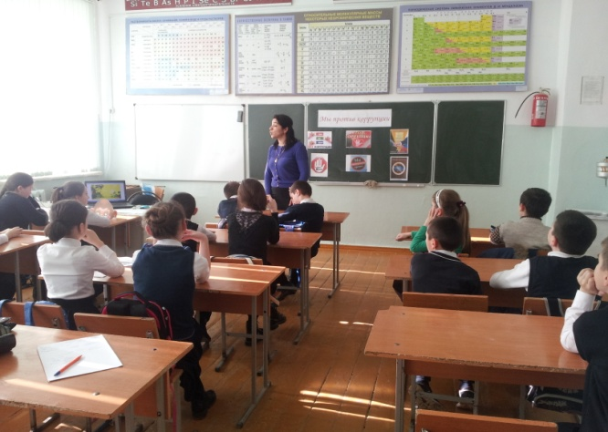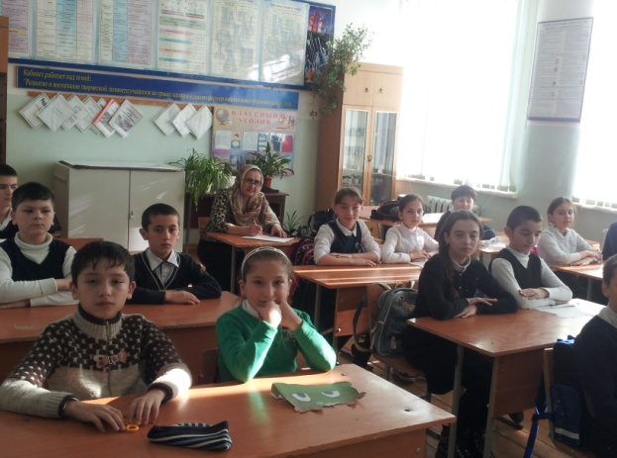
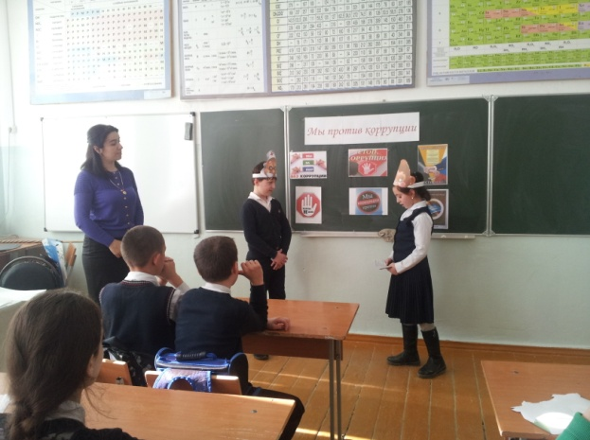 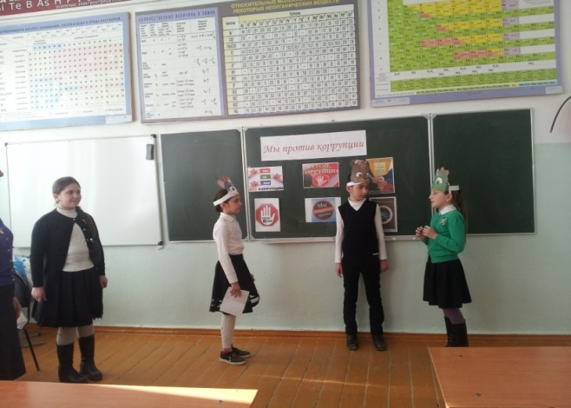
Классный час в 5 классе. Кл.рук.- Хамаева Д.М.
Был проведён 14.12.17г. классный час в форме беседы в 6 классе на тему: «Вместе против коррупции», классным руководителем - Мамаевой С.Я.
Цель: 1.Донести до учащихся 6 классов понятие о взяточничестве, коррупции, формировать антикоррупционное мировоззрение.
2. Воспитывать ответственность за собственные действия и поступки, сознательность и социальную активность подрастающего поколения.
Классный час начала класс руководитель со слов «Что такое коррупция? Ребята, в нашем мире очень много тайн и загадок, сегодня мы поговорим о тайне слова коррупция. Узнаем, что это такое, постараемся научить её определять в разных жизненных ситуациях, а помогут нам в этом герои наших любимых сказок. «Коррупция – это плохо». Скажите, пожалуйста, слышали ли вы это слово? Оно вам знакомо? Почему это карается законом, то есть противозаконно?»
Творческая работа учащихся рисунки на тему: «Коррупция- это зло».
Очень понравились рисунки учащихся на разные темы.
«Стоп! Коррупция»
«Остановим, коррупцию» и др.
Очень интересными были пословицы и поговорки о коррупции.
«Рыба гниет с головы»
«И умный берет, когда глупый дает»
«Ты – мне, я – тебе»
«С кого судья взял, тот и прав стал»
Выступление Зам. дир. по ВР- Магомедовой Р.Г.
«Ребята, если каждый из нас не будет давать взятки или пользоваться своим служебным положением, тогда можно будет победить в борьбе с коррупцией.
Я верю, что у нашей страны великое будущее, она сумеет пережить все трудности и станет еще прекрасней. Как видите, коррупция сильна, но бороться с ней можно»
Классный час удался. Спасибо вам и вашему классному руководители за классный час.
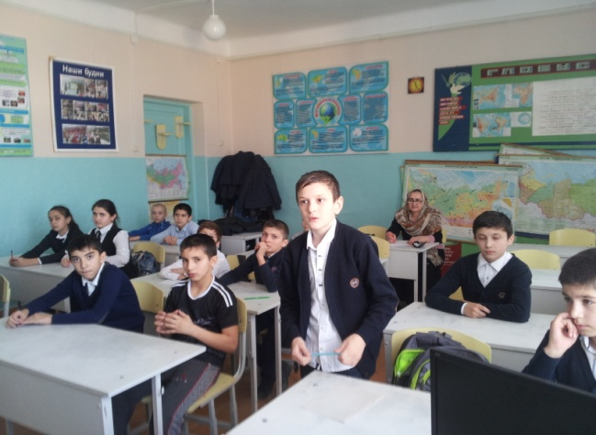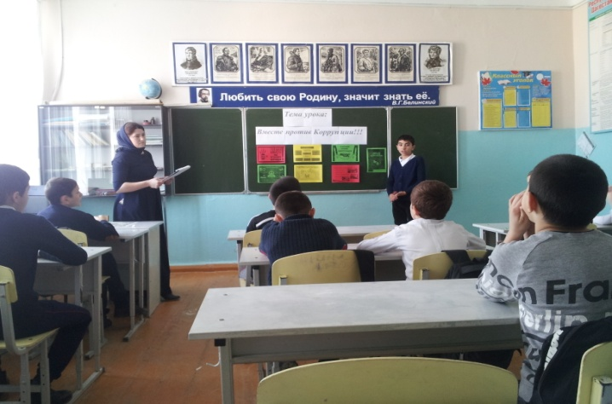

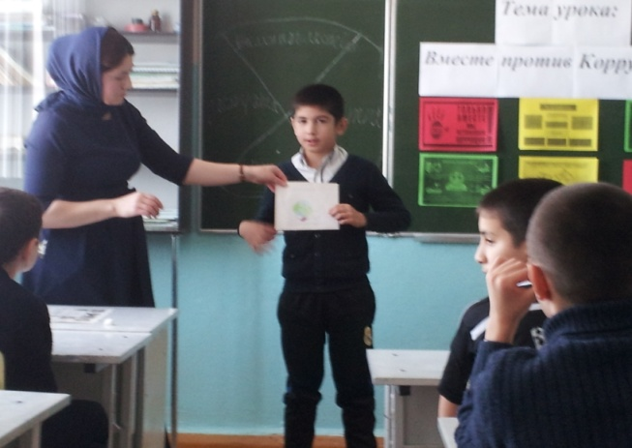 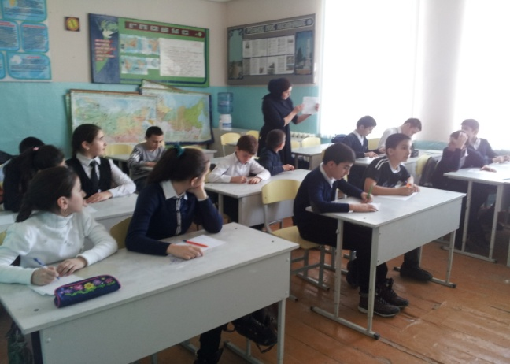
Классный час в 6 классе. Кл.рук.- Мамаева С.Я.
Был поведён 14.12.17г. классный час на тему «Коррупция – бомба замедленного действия» в 7 классе классным руководителем- Сайкумовой Х.И.
Цель: воспитывать ценностные установки и развивать способности, необходимые для формирования у молодых людей гражданской позиции в отношении коррупции.
Присутствовала на классном часе Зам. дир. по ВР- Магомедова Р.Г.
Классный руководитель - Сайкумова Х.И. начала классный час с изречения из библии:
«Не извращай закона.
Не смотри на мир.
И не бери даров,
Ибо дары ослепляют глаза»
Что мы знаем о коррупции? Какие ассоциации вызывает у вас слово коррупция? (каждый ученик называл свою версию, учитель писала их на доске столбиком: произвол, взятка, власть, подкуп, чиновники, МВД, карман и т.д.)
Просмотр слайдов о коррупции «Не подмажешь- не поедешь» «Рука руку моет»
Провела на уроке и анкетирование с учащимися о коррупции.
Очень забавны были и ребусы. «ствотельгыамо – вымогательство, кетрэ- рэкет.
Очень содержательным было стихотворение, которое прочитала Сайкумова Х.И. – классный руководитель.
Классный час был очень интересным и достиг своей цели.
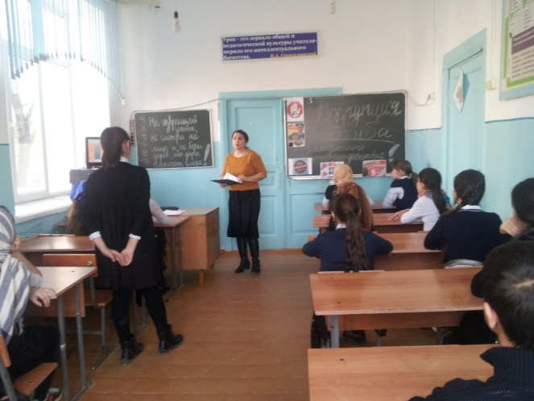 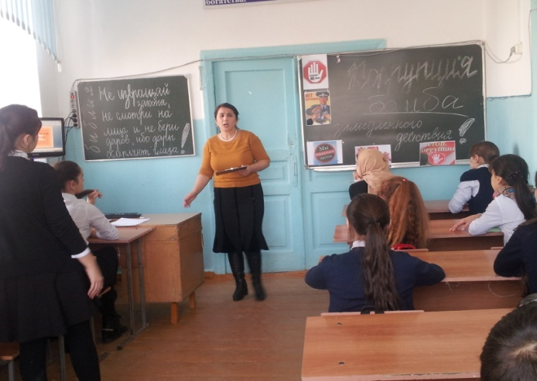
Классный час в 7классе. Кл.рук.- Сайкумова Х.И.
Зам. дир. по ВР- Магомедова Р.Г.

